院心灵成长工作室设计文档

分页-团队介绍-学生成员

目录
1、 布局 3
1.1版式图 3
1.2标题 3
1.3第一行图 4
1.4第一行文字 4
1.5第二行图片 4
1.6第二行文字 5
1.7第三行图片 5
1.8第三行文字 5
2、 字体 6
2.1标题 6
2.2 文字 6
3、 文件命名 6
4、 设计效果图 6

布局

1.1版式图：
1024*1362

1.2标题：
距离导航91px，左边距387px
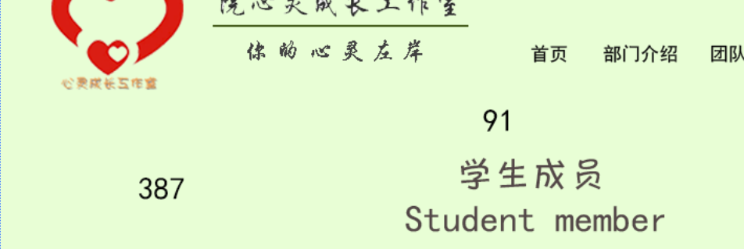

1.3第一行图片：
图片版块144*169，左边距91px，上边距28px，图片版块之间的间距为91px
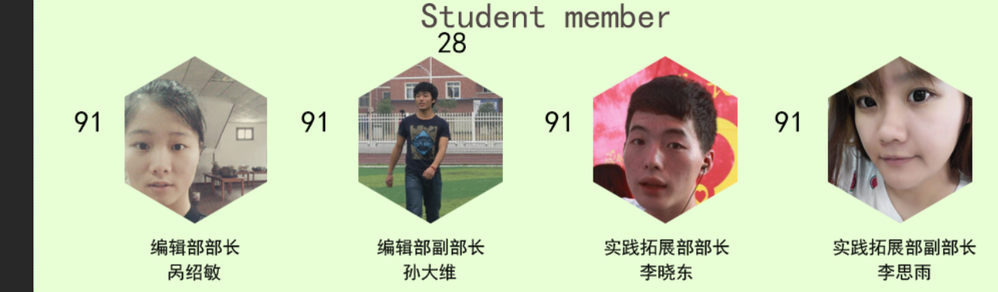

1.4第一行文字：
文字版块144*42，左边距91px，上边距15px，文字版块之间的间距为91px

1.5第二行图片：
图片版块144*169，左边距200px，上边距40px，图片版块之间的间距为97px
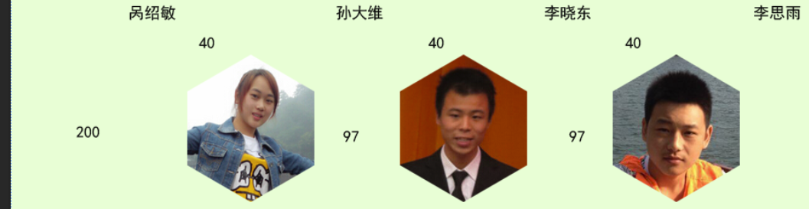

1.6第二行文字：
文字版块144*42，左边距200px，上边距15px，文字版块之间的间距为97px

1.7第三行图片：
图片版块144*169，左边距91px，上边距40px，图片版块之间的间距为91px
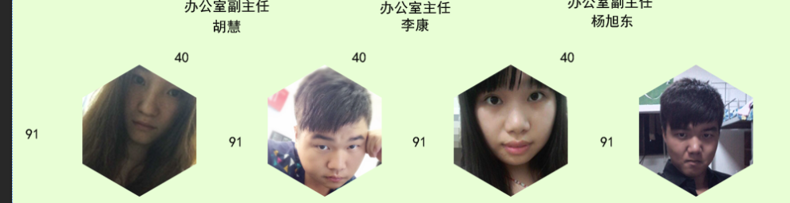

1.8第三行文字：
文字版块144*42，左边距91px，上边距15px，下边距文字版块之间的间距为91px


字体

2.1标题：
黑体 36 #5b4d4d

2.2 文字：
黑体18 #000000

文件命名
team_introduction_student_member
(团队_介绍_学生_成员）

设计效果图

